MD.050機能拡張に当たっての機能設計書
株式会社伊藤園
営業システム構築プロジェクト
アドオン：AP仕訳付加情報更新処理
会計

作成者: SCSK小路恭弘
作成日: September 29, 2015
最終更新日: October 14, 2015
文書参照番号: MD050_CFO_007_S11
版: Issue1.0
タイトル、主題、最終更新日、参照番号、および版には、Wordのブックマークが付けられており、文書のヘッダーおよびフッターを簡単に作成できます。これらを変更する場合は、誤ってブックマークを削除しないように注意してください。ブックマークを表示するには、「ツール」->「オプション...」コマンドを選択し、「表示」タブを選択します。次に、「表示項目」領域の「ブックマーク」オプションをチェックします。

承認:
株式会社伊藤園
SCSK株式会社
承認者の行を追加するには、表の最後のセルで[Tab]を押します。
コピー番号 _____
この表紙ページの項目は、必要に応じて削除できます。たとえば、コピー番号は、管理対象の文書でコピーの配布状況を把握する必要がある場合にのみ必要です。

文書管理

変更記録
1

日付 | 作成者 | 版 | 変更時の参考資料
29-Sep-15 | SCSK小路恭弘 | Draft1A | 以前の文書なし
14-Oct-15 | SCSK小路恭弘 | Issue1.0 | Issue化

レビューア
名前 | 職位

配布

コピー番号 | 名前 | 配布先
 | ライブラリ・マスター | プロジェクト・ライブラリ
 |  | プロジェクト・マネージャ
コピー番号は、配布する各コピーの表紙の「コピー番号」に記入する必要があります。文書を管理しない場合は、表紙ページからこの表、「保有者への注記」および「コピー番号」ラベルを削除できます。

保有者への注記:
この文書の電子コピーを受け取って印刷する場合は、文書管理のため、表紙に相当するページに氏名を記入してください。
この文書のハード・コピーを受け取った場合は、文書管理のため、表紙に氏名を記入してください。
目次
文書管理 ii
変更記録 ii
レビューア ii
配布 ii
AP部門入力 仕入先請求書入力画面 伝票申請時のチェック 機能 1
序説 1
関連文書 1
モジュール構成 1
機能プロセス・フロー 2
参考資料および補足 3
A. AP部門入力 仕入先請求書入力画面 伝票申請時のチェック 4
業務規約 4
システム前提条件 4
モジュール機能詳細 4
コンカレント・プログラム起動条件 5
コンカレント・プログラム実行タイミングおよびサイクル 5
カスタム・プロファイル・オプション 6
コンカレント・プログラム入力項目 6
処理結果レポート出力項目 6
ユーザー手順 6
モジュール詳細機能フロー 7
機能詳細 8
メッセージ一覧 11
リカバリ手順 11
この成果物の未完了の課題と完了済みの課題 12
未完了の課題 12
完了済みの課題 12

目次を更新するには、目次の任意の場所にカーソルを置き、[F9]を押します。表示されるレベルの数を変更するには、「挿入」->「索引と目次」コマンドを選択します。次に、「目次」タブが有効になっていることを確認し、「アウトライン レベル」の値を変更します。

AP仕訳付加情報更新処理 機能
タイトル部＜機能名＞は、表紙部の＜機能名＞を参照しています。表紙の変更が反映されない場合には、＜機能名＞部にカーソルを合わせ、「フィールドの更新」（F9キー）を行います。
この文書の記述対象となる「機能」とは、以下に定義されるもので、1つ以上のモジュール（コンカレント・プログラム、フォーム、帳票のいずれか）から構成されます。
・ユーザー操作を伴うもの：
一連のオペレーション（ナビゲータ・パス）単位
・ユーザー操作を伴わないもの：
目的や機能仕様などで明らかに分割できる1単位

序説
この文書の記述対象となる機能を定義します。
＜関連文書番号＞および＜成果物名＞は、後述の「関連文書」節にも記述します。
＜機能ID＞および＜機能名＞は、MD.020 もしくはBR.030を参照します。
この文書は、関連文書「機能一覧」、「システムプロセスフロー」で定義された機能を記述対象としています。

関連文書
この文書の関連文書を記述します。該当する関連文書が存在しない場合には、その成果物名、文書参照番号は削除して下さい。
No | 成果物名 | 主題 | 文書参照番号
1 | MD050_機能一覧 | 会計 | MD050_SPL_CFO_007
2 | MD050_システムプロセスフロー | 会計 | MD050_SPF_CFO_017_電子帳簿保存法関連
3 | MD050_概念データモデル | 会計 | MD050_CDM_CFO_007
4 | MD050_論理データモデル | 会計 | MD050_LDM_CFO_007

モジュール構成
この機能を構成するモジュールの一覧とその概略を箇条書きで記述します。次の章以降は、モジュールごとの記述となります。また、ここで記述したモジュール名がAOLへのプログラム・モジュール登録名称となります。
モジュールの種類は、「フォーム」、「OAF」、「コンカレント・プログラム」、「帳票」からいずれか1つを選択し、記述して下さい。その際に括弧は削除して下さい。
モジュール名の前には、モジュール番号を記載して下さい。モジュール番号は、アルファベット（大文字）とします。
概要の記述は、モジュールを大まかに説明する程度にとどめ、詳細はモジュールごとの「モジュール機能詳細」に記述して下さい。記述内容の重複は避けてください。
この機能は、以下のモジュールで構成されます。

A. AP仕訳付加情報更新処理 コンカレント・プログラム
GLOIF上のデータに、買掛管理システムで保持するDFFの値を更新する機能(XX032JU001C)についてカスタマイズを行い、更新処理の追加を行います。

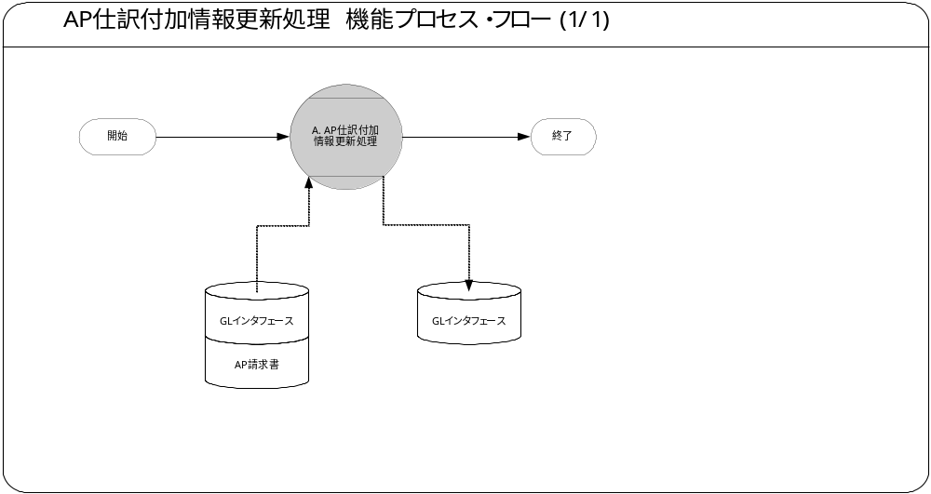機能プロセス・フロー
この機能内部でのモジュール構成と他機能との連携を含めた概略プロセス・フローを作成し転載します。
フロー記述上の注意は、「設計書作成ガイドライン」を参照して下さい。
タイトル部に「（現ページ数/全ページ数）」を記載して下さい。
フローを別ファイルで保存する場合には、この欄には「参考資料を参照して下さい。」と記入します。設計書印刷時に、別で印刷したフローを「参考資料および補足」節に添付して下さい。
SQL*Loaderは、機能プロセス・フローに記載しますが、以下MD050では記載せず、MD070にて詳細を記載します。

参考資料および補足
他に添付する参考資料や補足資料などがあれば記述します。
エラー発生時のリカバリ方法など特筆すべき事項はこの節に記述します。
【補足】
本機能は既存モジュールであるBFA AP仕訳付加情報更新処理に対して機能拡張することを前提としています。
そのため、本ドキュメントは機能拡張の実装箇所に限定して記述いたします。
詳細は「OCSJ_BFAFIN_MD050_F204_Updating_Additional_Info_Of_AP_Journals.doc」を参照して下さい。

A. AP仕訳付加情報更新処理

＜モジュールC名称＞には、前述の「モジュール構成」で箇条書きしたモジュール名を記述します。
モジュール名の前には、モジュール番号を記載して下さい。モジュール番号は、アルファベット（大文字）とします。
この機能が複数のコンカレント・プログラムから構成される場合は、この章を繰り返して記述します。また、コンカレント・プログラムが存在しない場合は、この章を削除して下さい。
ソース・プログラムの再利用をする場合は、下記の例のように参照するモジュール名称を記述します。さらに、「業務規約」、「システム前提条件」、「コンカレント・プログラム入力項目」を記述し、その他の節は全て削除します。
例：
このモジュールは、＜モジュール番号＞．＜参照するモジュール名称＞のソース・プログラムを再利用します。詳細は、＜モジュール番号＞．＜参照するモジュール名称＞の章を参照して下さい。

業務規約
このモジュールで実装されるビジネスルールを箇条書きで記述します。
このモジュールが満たすべき、目標時間を記載します。
このモジュールは以下の業務上の要件を実現します。
- GL仕訳明細の摘要に支払先業者情報を設定するために、GLOIFテーブルのリファレンス10の値を更新します。
※GLOIFテーブルのリファレンス10の値は、EBS標準コンカレント：GLLEZL (仕訳インポート)によって、GL仕訳明細テーブルの摘要に設定されます。

システム前提条件
このモジュールが正常に動作するためのモジュール単位の前提条件（終了しているべき処理、同時実行が不可能な処理など）を箇条書きで記述します。
機能全体の「モジュール構成」との記述内容の重複は避けてください。
特筆すべき前提条件がない場合は、この節を削除して下さい。
このモジュールは以下のシステム上の条件が満たされていることを前提に設計されています。
- 今回の修正範囲以外はBFA AP 仕訳付加情報更新処理のMD050等ドキュメントに記載済みのものとします。

モジュール機能詳細
このモジュールが備える機能を文章もしくは箇条書きで記述します。ここでは、｢モジュール構成｣で記述した内容より詳細な説明を記載します。
このモジュールは、以下にあげる機能を備えています。
- GLOIFのリファレンス10を以下の値に更新する。
・請求書テーブルの摘要 + ‘_買掛金支払_’（固定値） + 請求書番号
Ex) 半製品仕入9999株式会社あいうえお_買掛金支払_MFG00000001

コンカレント・プログラム起動条件
コンカレント・プログラムを起動する条件を記述します。起動条件が2パターン以上存在する場合には、スタイル｢Number List｣を用いて箇条書きにします。
＜起動条件＞は以下から選択して記述します。以下の選択肢が相応しくない場合は、適切な用語を使用して下さい。
・随時実行：SRS画面からの実行など
・定期実行：スケジュールされた実行
・他モジュールからの実行：画面のボタンからの実行など
・要求セットによる実行：要求セットとしての実行
・他システムから随時実行：EBS以外のシステム（運用監視ツール、連携が必要なシステムなど）から随時実行
・他システムから定期実行：EBS以外のシステム（運用監視ツール、連携が必要なシステムなど）からスケジュール実行
このコンカレント・プログラムは、前述のシステム前提条件を満たし、かつ以下の条件で起動します。
- 随時実行 要求セットからのみ起動されます。
- 定期実行 JP1からの定期実行を行います。

コンカレント・プログラム実行タイミングおよびサイクル
コンカレント・プログラムを起動する条件で、「定期実行」と「他システムから定期実行」の場合は、実行タイミングと実行サイクルについて記述します。それ以外の場合は、この節を削除して下さい。
＜実行タイミング＞は以下から選択して記述します。適切な値がない場合は、その内容を記述して下さい。
・「日中バッチ」、「夜間バッチ」
＜実行サイクル＞は以下から選択して記述します。適切な値がない場合は、その内容を記述して下さい。
・「時間毎」、「日次」、「週次」、「月次」、「四半期」、「半期」、「期次」
＜実行サイクルの詳細＞には、実行の時間や日にちにについて詳細条件を記述して下さい。
前述の起動条件ごとのコンカレント・プログラム実行タイミングとサイクルは以下のとおりです。
起動条件番号 | 実行タイミング | 実行サイクル | 詳細
1 | 日中 | 随時
2 | 夜間バッチ | 日次

カスタム・プロファイル・オプション

カスタム・プロファイル・オプションについて記述します。
＜プロファイル・オプション名＞には、プロファイル・オプション名を日本語で記述します。
＜説明＞には、そのプロファイル・オプションの用途や設定可能なレベルなどを記述します。
＜値＞には、そのプロファイル・オプションが取りうる値を記載し、＜値の説明＞に説明を記述します。
カスタム・プロファイル・オプションを使用しない場合は、この節を削除して下さい。
なし

コンカレント・プログラム入力項目

仕訳ソース名
処理対象となる仕訳ソース名を入力します。
入力形式 | 必須 | デフォルト値 | 説明
非表示 | ○ | ‘買掛管理’ | 買掛管理用の仕訳ソース名をセット
コンカレント・プログラムに引数として与えるパラメータ項目とその説明を箇条書きで記述します。
｢必須｣、｢任意｣のいずれかを選択し、記述して下さい。その際に括弧は削除して下さい。
「随時実行」の場合、パラメータはその特徴から4種類に分類されます。「入力テキスト」、「値リスト」、「表示項目」、「非表示」のいずれかを選択し、記述して下さい。その際に括弧は削除します。また、場合によっては、表形式の追記が必要になります。（＊）を参照して下さい。
・入力テキスト：一般的な、ユーザーが任意で入力可能なパラメータ
・値リスト：値リストが存在するパラメータ（＊1）
・表示項目：表示しかせず、ユーザーの変更を許可しないパラメータ
・非表示：パラメータ入力画面には非表示で、内部的に処理を行うパラメータ
「随時実行」の場合、デフォルト値の検討をします。（＊2）
（＊1）値リスト：表参照形式の値リストの場合には、値リスト表参照に、「参照する表名」をエンティティ名で記述し、説明部には「その値の取得ルーチン」を記述します。値リストが取りうる値が表参照ではなく明確に規定されている場合には、「オプション＃」を使用して、選択しうる全ての個数だけの列を設け、それぞれの値とその説明を記述します。
（＊2）デフォルト値：デフォルト値欄には「規定されるデフォルト値」を、説明欄にその値の説明を文章で記述します。デフォルト値をSQL文で取得する場合には、デフォルト値欄に「SQL」と書き、説明部にはその説明を記述します。デフォルト値をプロファイル値から取得する場合には、その旨を説明欄に記述して下さい。
表形式で追記するためのテンプレートを記載していますので、必要のない表は削除して下さい。
コンカレント・プログラムに引数として与えるパラメータ項目とその説明を箇条書きで記述します。
｢必須｣、｢任意｣のいずれかを選択し、記述して下さい。その際に括弧は削除して下さい。
「随時実行」の場合、パラメータはその特徴から4種類に分類されます。「入力テキスト」、「値リスト」、「表示項目」、「非表示」のいずれかを選択し、記述して下さい。その際に括弧は削除します。また、場合によっては、表形式の追記が必要になります。（＊）を参照して下さい。
・入力テキスト：一般的な、ユーザーが任意で入力可能なパラメータ
・値リスト：値リストが存在するパラメータ（＊1）
・表示項目：表示しかせず、ユーザーの変更を許可しないパラメータ
・非表示：パラメータ入力画面には非表示で、内部的に処理を行うパラメータ
「随時実行」の場合、デフォルト値の検討をします。（＊2）
（＊1）値リスト：表参照形式の値リストの場合には、値リスト表参照に、「参照する表名」をエンティティ名で記述し、説明部には「その値の取得ルーチン」を記述します。値リストが取りうる値が表参照ではなく明確に規定されている場合には、「オプション＃」を使用して、選択しうる全ての個数だけの列を設け、それぞれの値とその説明を記述します。
（＊2）デフォルト値：デフォルト値欄には「規定されるデフォルト値」を、説明欄にその値の説明を文章で記述します。デフォルト値をSQL文で取得する場合には、デフォルト値欄に「SQL」と書き、説明部にはその説明を記述します。デフォルト値をプロファイル値から取得する場合には、その旨を説明欄に記述して下さい。
表形式で追記するためのテンプレートを記載していますので、必要のない表は削除して下さい。
値リストが存在する場合で、リストとして表示する値が明確な場合は、以下の表を使用して値を記述します。
コンカレント・プログラムに引数として与えるパラメータ項目とその説明を箇条書きで記述します。
｢必須｣、｢任意｣のいずれかを選択し、記述して下さい。その際に括弧は削除して下さい。
「随時実行」の場合、パラメータはその特徴から4種類に分類されます。「入力テキスト」、「値リスト」、「表示項目」、「非表示」のいずれかを選択し、記述して下さい。その際に括弧は削除します。また、場合によっては、表形式の追記が必要になります。（＊）を参照して下さい。
・入力テキスト：一般的な、ユーザーが任意で入力可能なパラメータ
・値リスト：値リストが存在するパラメータ（＊1）
・表示項目：表示しかせず、ユーザーの変更を許可しないパラメータ
・非表示：パラメータ入力画面には非表示で、内部的に処理を行うパラメータ
「随時実行」の場合、デフォルト値の検討をします。（＊2）
（＊1）値リスト：表参照形式の値リストの場合には、値リスト表参照に、「参照する表名」をエンティティ名で記述し、説明部には「その値の取得ルーチン」を記述します。値リストが取りうる値が表参照ではなく明確に規定されている場合には、「オプション＃」を使用して、選択しうる全ての個数だけの列を設け、それぞれの値とその説明を記述します。
（＊2）デフォルト値：デフォルト値欄には「規定されるデフォルト値」を、説明欄にその値の説明を文章で記述します。デフォルト値をSQL文で取得する場合には、デフォルト値欄に「SQL」と書き、説明部にはその説明を記述します。デフォルト値をプロファイル値から取得する場合には、その旨を説明欄に記述して下さい。
表形式で追記するためのテンプレートを記載していますので、必要のない表は削除して下さい。

処理結果レポート出力項目
コンカレント・プログラムの出力ファイルに出力する項目を箇条書きで記述します。実際に出力する文字などは後述の機能詳細に記述して下さい。
コンカレント・ログとして出力する項目については、「MD.070 機能拡張に当たっての技術設計書」に記述してください。
出力項目がない場合には、この節を削除して下さい。
必須出力項目を記述します。
変更なし

ユーザー手順
このモジュールを実行するためのユーザー・オペレーション手順をコンカレント・プログラム実行タイミング毎に箇条書きで記述します。
起動条件が随時実行の場合は、以下のように記述して下さい。
例：
標準要求発行（SRS）画面より＜モジュール名＞コンカレント・プログラムを選択し、適切なパラメータを入力後、「発行」ボタンを押下して起動します。
起動条件が定期実行の場合は、以下のように記述して下さい。
例：
定期実行されるため、ユーザー手順はありません。
起動条件が他モジュールからの実行の場合は、以下のように記述して下さい。
例：
＜関連設計書名＞で記述される＜モジュール名＞モジュールのユーザー手順＜順番＞より起動されるため、ここでのユーザー手順の記述は省略します。
起動条件が要求セットによる実行の場合は、以下のように記述して下さい。
例：
要求セットとして起動するため、ユーザー手順はありません。
手順が複数ステップにわたる場合は、スタイル「Number List」を使用します。
エラー発生後の再起動だけに必要な特別な手順がある場合には、｢参考資料および補足｣で記述します。
このモジュールは以下の手順で実行します。
この処理はコンカレント・プログラム単独で起動する運用は行いません。

随時実行

- GLに債務仕訳を取り込むための要求セット内のステージとして、要求の一覧画面よりユーザーにより起動されます。
これにより、要求セット内のステージとしてコンカレントプログラム「AP 仕訳付加情報更新処理」が実行されます。

モジュール詳細機能フロー
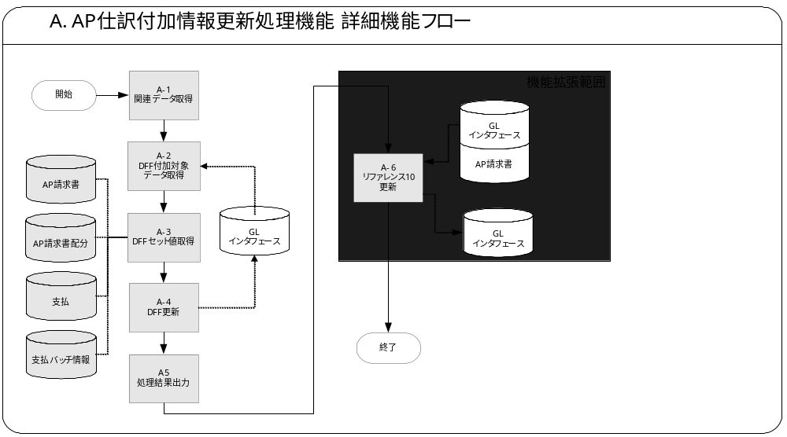

機能詳細

A-6．リファレンス10更新
- GLIFテーブルの請求書番号を取得し、対象データをロックします。
＜抽出項目＞GLIFテーブル
No | テーブル名 | 抽出項目名 | 項目名
1 | GLIFテーブル | ROWID | ROWID
2 | GLIFテーブル | リファレンス10 | 摘要
3 | GLIFテーブル | リファレンス25 | 請求書番号
＜抽出テーブル＞GLIFテーブル
No | 抽出テーブル名 | テーブル名
- 1 | GLIFテーブル | GLIFテーブル
＜抽出条件＞GLIFテーブル
No | 条件 | 抽出条件
- 1 |  | GLIFテーブル.仕訳ソース名 = パラメータ.仕訳ソース名
 | AND | GLIFテーブル.会計帳簿ID =プロファイル.会計帳簿ID.
 | AND | GLIFテーブル.グループID = (  SELECT TO_NUMBER(属性1)  FROM 仕訳ソーステーブル  WHERE 仕訳ソース名 = パラメータ.仕訳ソース名  AND 言語 = 使用言語  )
 | AND | GLIFテーブル.仕訳カテゴリ名 = A-1で取得した仕訳カテゴリ名（‘支払’）
 | AND | GLIFテーブル.リファレンス30 IN ('LIABILITY'(固定値), ‘DISCOUNT’(固定値))
 | AND | GLIFテーブル.リファレンス25 LIKE 'MFG%’
 | AND | GLIFテーブル.リファレンス10 LIKE 'MFG%’
＜ロックテーブル＞GLIFテーブルロック情報
No | テーブル名 | ウェイト
1 | GLIFテーブル | NOWAIT
ロックに失敗した場合、以下の例外処理を行います。
    - 以下のメッセージを表示させ、処理を中断します。
メッセージ名 | トークン | 終了ステータス | 後処理
データロックエラーメッセージ | &TABLE = ‘GLインタフェーステーブル’ | エラー | 中断

- 1で取得した請求書番号を元に、AP請求書テーブルから摘要を取得します。
＜抽出項目＞AP請求書テーブル
No | テーブル名 | 抽出項目名 | 項目名
1 | AP請求書テーブル | 摘要 | 摘要
＜抽出テーブル＞AP請求書テーブル
No | 抽出テーブル名 | テーブル名
- 1 | AP請求書テーブル | AP請求書テーブル
＜抽出条件＞AP請求書テーブル
No | 条件 | 抽出条件
- 1 |  | AP請求書テーブル.請求書番号 = A-6.1で取得した請求書番号
取得に失敗した場合、以下の例外処理を行います。
    - 以下のメッセージを表示させ、処理を中断します。
メッセージ名 | トークン | 終了ステータス | 後処理
請求書情報取得エラーメッセージ | &INVOICE_NUM = 請求書番号 | 警告 | 継続

- GLIFテーブルの対象データのリファレンス10を更新します。
＜更新項目＞GLIFテーブル
No | 項目名 | セット値
- 1 | リファレンス10 | ・A-6.2で値が取得できた場合、SUBSTRB(A-6.2で取得した摘要 || ‘_買掛金支払_’ || A-6.1で取得した請求書番号, 1,240)  ・A-6.2で値が取得できなかった場合、A-6.1で取得した摘要
＜更新テーブル＞GLIFテーブル
No | 抽出テーブル名 | テーブル名
- 1 | GLIFテーブル | GLIFテーブル
＜更新条件＞GLIFテーブル
No | 条件 | 抽出条件
- 1 |  | GLIFテーブル.ROWID = A-6.1で取得したROWID
更新に失敗した場合、以下の例外処理を行います。
    - 以下のメッセージを表示させ、処理を中断します。
メッセージ名 | トークン | 終了ステータス | 後処理
データ更新エラーメッセージ | &TABLE = ‘GLインタフェーステーブル’  &ERRMSG = SQLエラーメッセージ | エラー | 中断

メッセージ一覧
出力するメッセージがある場合は、そのメッセージ内容を表形式で記述します。
各メッセージには、メッセージ名を付与し、＜メッセージ名＞に記述します。
＜メッセージ書式＞には、メッセージの書式を記載します。トークンがある場合はトークンを含めて記載します。
＜メッセージ表示例＞には、トークンに実際の単語を埋め込んだ表示例を記載します。
＜トークン＞には、＜メッセージ書式＞に記載したトークンを全て記載します。トークンに関する詳しい説明は＜説明＞に記載します。
メッセージ名 |  | メッセージ書式 |  | メッセージ表示例
データロックエラーメッセージ  APP-XXCFO1-00019 | &TABLE のロックに失敗しました。時間をおいてから、再度当処理を実施して下さい。 |  | GLインタフェーステーブル のロックに失敗しました。時間をおいてから、再度当処理を実施して下さい。
請求書情報取得エラーメッセージ  APP-XXCFO1-00053 | 請求書情報の取得に失敗しました。  請求書番号 ： &INVOICE_NUM |  | 請求書情報の取得に失敗しました。  請求書番号 ： MFG 00000001
データ更新エラーメッセージ  APP-XXCFO1-00020 | &TABLE のデータ更新に失敗しました。  エラー内容： &ERRMSG |  | GLインタフェーステーブル のデータ更新に失敗しました。  エラー内容： SQLエラーメッセージ
メッセージで使用するトークンは以下の通りです。
トークン | 説明
& INVOICE_NUM | 取得対象の請求書番号
& TABLE | データロック、またはデータ更新に失敗したテーブル名
& ERRMSG | データ更新に失敗したエラー内容

リカバリ手順

A-6．GLインタフェースロックエラー時
GLインタフェースのロックにてエラーが発生しました。
システム管理者に連絡してください。

A-6．AP請求書テーブル取得エラー時
AP請求書情報の取得にて警告が発生しました。
システム管理者に連絡してください。

A-6．GLインタフェース更新エラー時
GLインタフェースの更新にてエラーが発生しました。
システム管理者に連絡してください。

機能詳細で記述した機能ごとにリカバリ手順を記述します。
＜リカバリ手順＞には、適切なリカバリ手順を記述します。他モジュールまで戻って作業を行う必要がある場合は、その旨を記述して下さい。

この成果物の未完了の課題と完了済みの課題
この文書の作成またはレビュー時に明らかになった未完了の課題を未完了の課題のセクションに追加します。課題を解決したら、課題IDを変更せずに保管します。解決策の説明を含めます。
この成果物を完成したら、未完了の課題は、プロジェクト・レベルまたはプロセス・レベルの「リスクおよび課題のログ（PJM.CR.040）」に転記し、プロジェクト・レベルの「リスクおよび課題のフォーム（PJM.CR.040）」を使って管理する必要があります。また、未完了の項目は、この成果物の未完了の課題のセクションにも残しておき、転記したことを示す印を解決策の列に付けます。

未完了の課題

ID | 課題 | 解決策 | 担当 | 目標日付 | 期限

完了済みの課題

ID | 課題 | 解決策 | 担当 | 目標日付 | 期限

